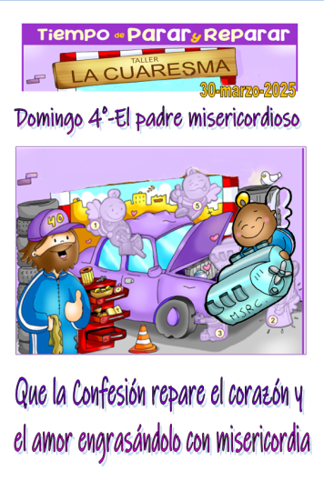
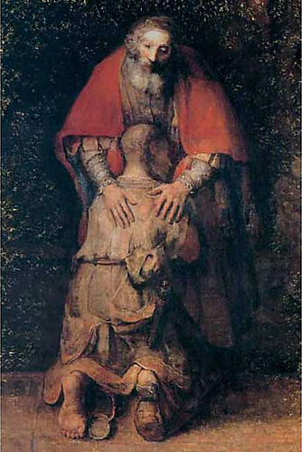
MISA CON NIÑOS

30 de marzo del 2025

Cuaresma -4º C-El padre bueno
Lucas 15, 11-32: “el padre lo vio y se le conmovieron las entrañas”.
Mensaje: Que la confesión repare el corazón y el amor engrasándolo con misericordia

1. MONICIÓN DE ENTRADA

Hermanos y hermanas. Bienvenidos a la celebración de la eucaristía dominical del 4º domingo de cuaresma. La gran revelación de Jesús es mostrarnos a Dios como Padre, siempre dispuesto a la misericordia y al perdón. Hoy vamos a escuchar en el Evangelio la parábola del hijo pródigo o del padre misericordioso. Preparemos en esta cuaresma el sacramento de la Reconciliación ya que el motor de nuestras vidas, el corazón que representa el amor, a veces se “avería”, se vuelve egoísta y no reconoce el amor inmenso del Padre y nos alejamos de Él. Celebremos hoy, aquí, en su casa su amor incondicional, su misericordia y su perdón.

(Salimos con un cartel con una frase: “VUELVE a la casa de papá Dios”).

SACERDOTE: - El amor misericordioso del Padre que en Jesús nos abraza y nos perdona, esté con vosotros.

2. SÚPLICAS DE PERDÓN
Jesús perdonó a la pecadora, a Pedro, a los que le crucificaron, perdonó siempre, tiene un gran corazón como su Padre. Nosotros también le pedimos perdón.
- Tú, que tienes el corazón lleno de amor y de ternura, Señor, ten piedad.
- Tú, que tienes el corazón lleno de misericordia y compasión, Cristo, ten piedad.
- Tú, que esperas pacientemente nuestro arrepentimiento, Señor, ten piedad.

3. MONICIÓN A LAS LECTURAS

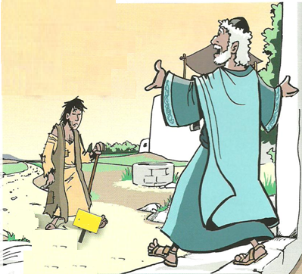
Vamos a escuchar muy atentos la Palabra de Dios. En la 1ª lectura descubrimos como Dios acompañó a los que esperaban y creían en él, les llevó a la tierra prometida y muchos la vieron. En el evangelio veremos como los fariseos criticaban a Jesús porque trataba con los pecadores y los quería. Jesús les respondió con esta parábola sobre el absoluto amor del Padre hacia sus hijos. S. Pablo nos llama a reconciliarnos con Dios y regalar su perdón.

4. ORACIÓN DE LOS FIELES
Sintiéndonos necesitados de amor y de perdón, acudimos a Dios nuestro Padre con toda confianza diciendo:

-Volveré a la casa del Padre. –Perdónanos, Señor.
1. Por la Iglesia, para que siga creando espacios de reconciliación y de paz entre todos. Oremos.
2. Por el papa y los obispos para que nos muestren el rostro de Dios, ese Padre que nos mira con amor y nos perdona siempre. Oremos.
3. Por nuestros padres, que al igual que el padre de la parábola nos quieren incondicionalmente a pesar de nuestras infidelidades. Oremos
4. Por nuestra parroquia para que cada día sea más como la de Jesús, más acogedora, más cordial. Oremos.
5. Por nosotros, para que perdonemos de corazón a todos de la misma manera que Dios nos perdonan a nosotros. Oremos.
6. Por los que vivimos la cuaresma, para que redescubramos el sacramento de la Penitencia y sintamos la necesidad de reconciliarnos con Dios y con los hermanos. Oremos.
7. Por todos nosotros, para que de nuestros labios salgan con facilidad palabras como “perdón” y “gracias”. Oremos.
Escúchanos padre, haznos testigos de tu misericordia y devuelve a Ucrania la ansiada paz. Por JCNS.

5. PROCESIÓN DE OFRENDAS

UN BILLETE con la inscripción “DIOS TE ESPERA”: Con este billete, queremos representar lo que Dios hace, aun cuando nos alejamos de él, siempre nos da un billete de ida y de vuelta. Que descubramos el amor inmenso que Dios nos tiene.

ÁLBUM DE FOTOS: Con este álbum de fotos queremos llevar al Señor nuestro agradecimiento por nuestra familia, por los padres. Nos sentimos muy agradecidos porque ellos, a pesar de nuestras debilidades, esperan con paciencia a que mejoremos y vivamos también como hijos de Dios.

PAN Y EL VINO: Con el pan y con el vino, queremos dar las gracias a Dios por la fiesta de la eucaristía. Todos los domingos, después de reconocer nuestros pecados, él hace una gran fiesta; el Señor convierte el pan y el vino en su cuerpo y en su sangre para que sus hijos vivamos una vida nueva.


